- Chuyển toàn bộ ảnh vào folder thay vì để trong nội dung sp để sau đăng ảnh thì dễ hơn ấy

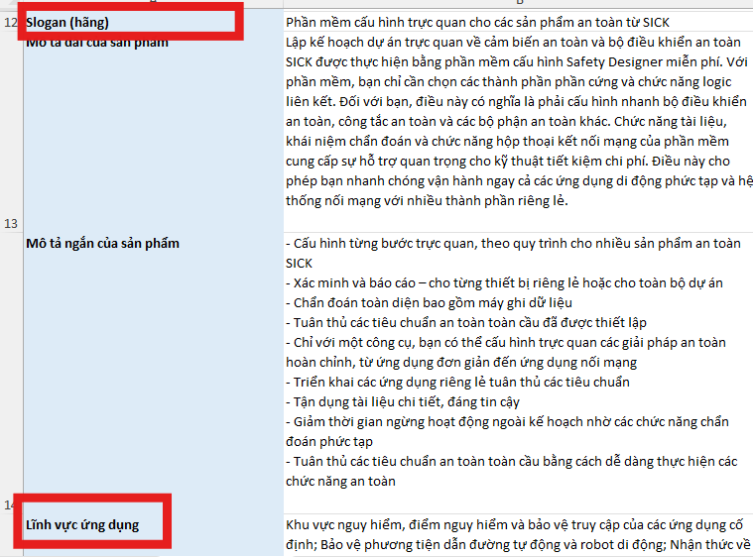
- Một số file nội dung có 2 mục này, không biết phần này là bổ sung hay sao

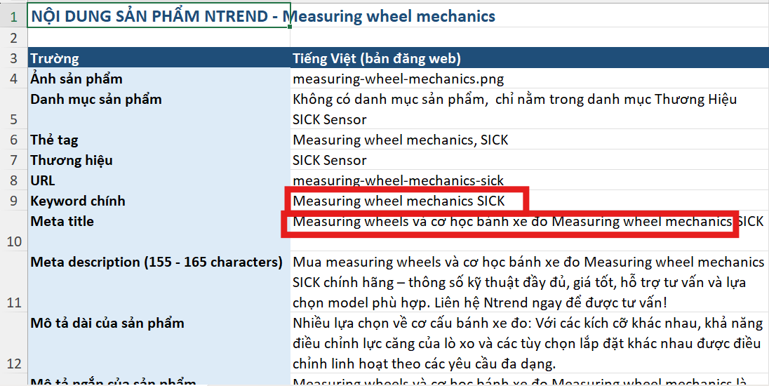
- Một số sản phẩm là tên sản phẩm thay vì mã sp nên chưa được dịch thế này, có cách nào dịch sang tiếng việt dành cho các sản phẩm này không

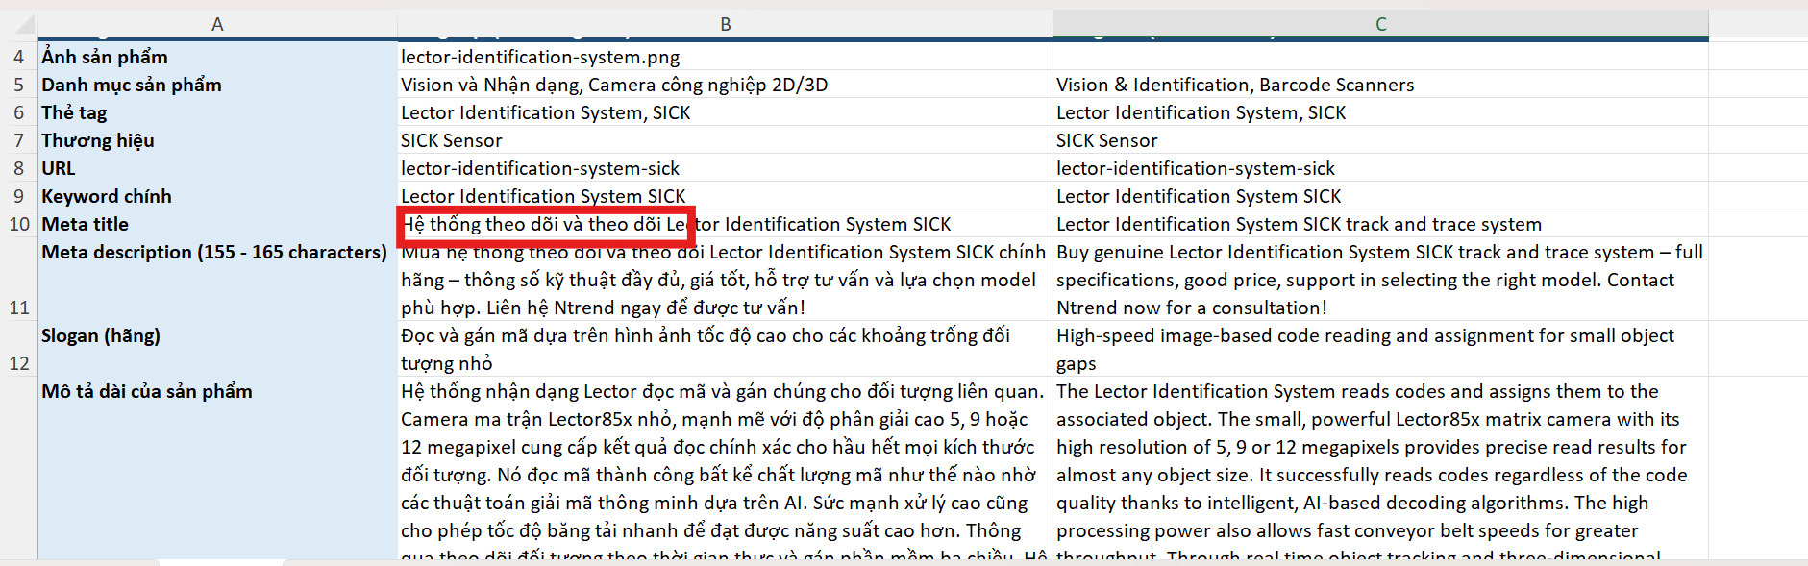
- Đây hoặc bị lỗi chính tả lặp từ là hệ thống theo dõi và theo dõi

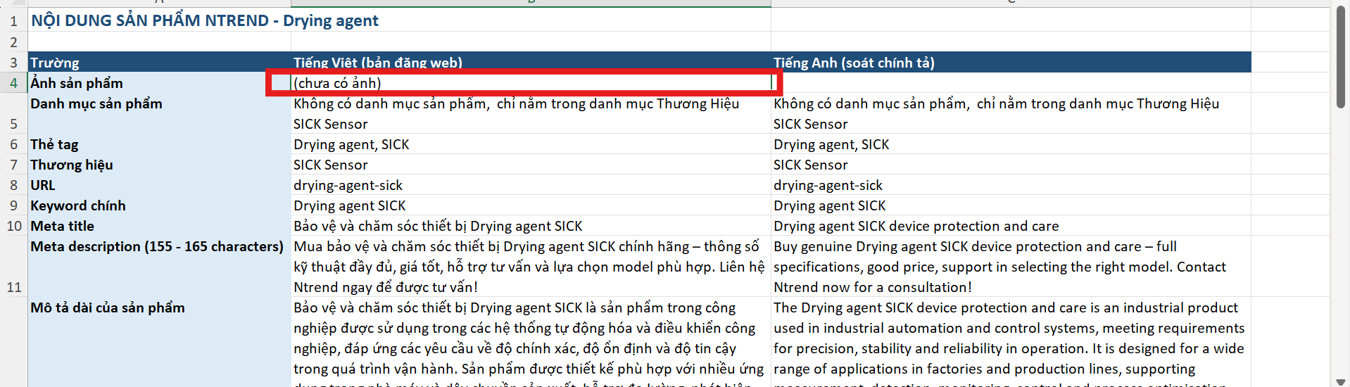
- Các sản phẩm chưa có ảnh thì mình lấy ảnh logo SICK như hồi trước được k, ví dụ:
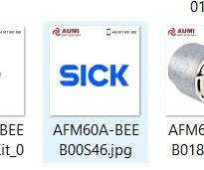

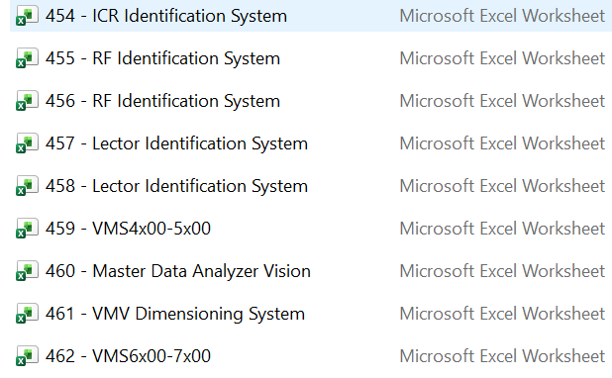
- Có dòng sản phẩm bị lặp 2 lần, vdu như số 455 và 456, 457 và 458

